
EKOHĽADAČKA OKOLIA GELNICE
ÚLOHA Č. 6

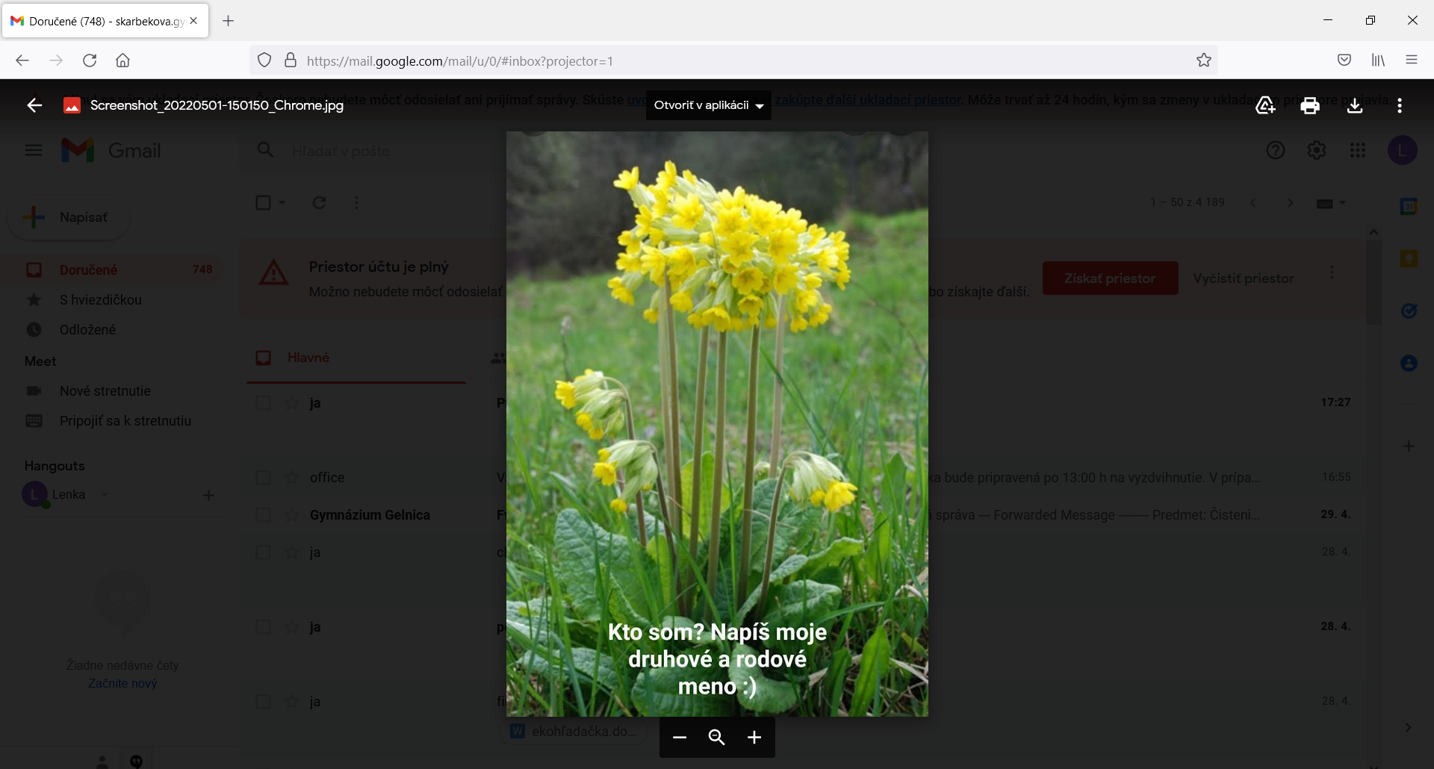


EKOHĽADAČKA OKOLIA GELNICE
ÚLOHA Č. 7

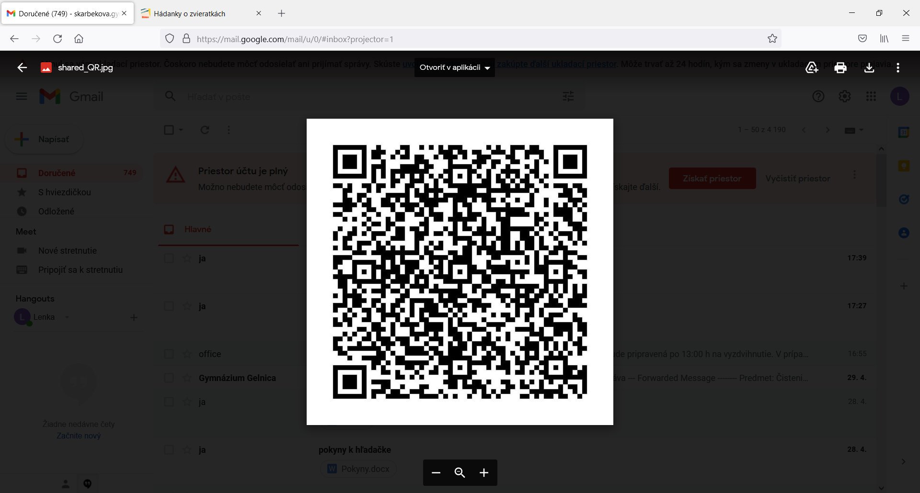


EKOHĽADAČKA OKOLIA GELNICE
ÚLOHA Č. 8
Patrím medzi obojživelníky a v zime obývam opustené štôlne nášho prekrásneho Turzova. Moje výstražné sfarbenie už na prvý pohľad značí, že mám v pokožke jedovaté látky, preto odo mňa ruky preč .
Kto som? Napíš moje rodové a druhové meno do kartičky. 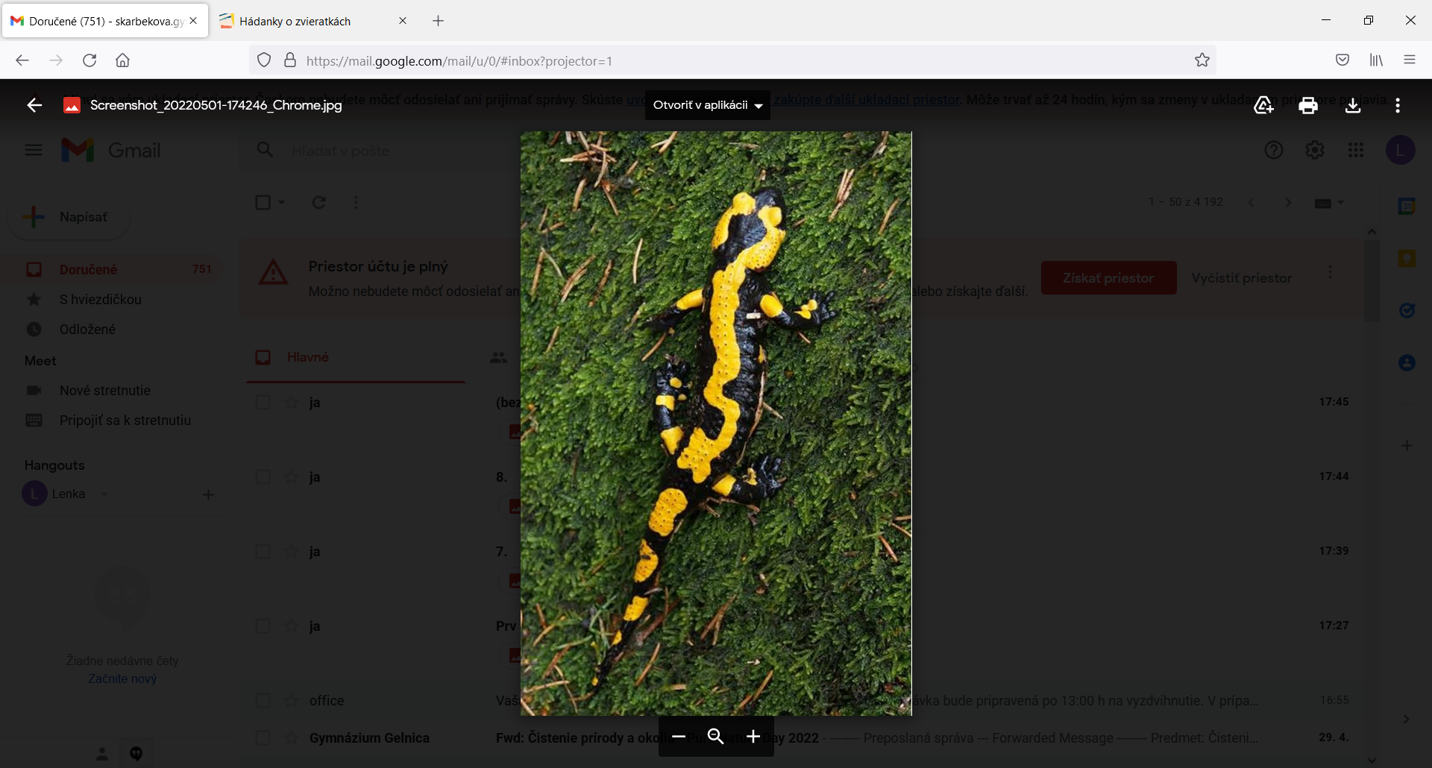


EKOHĽADAČKA OKOLIA GELNICE
ÚLOHA Č. 9
